KONE BOUBACAR

40 Rue Talbot, Apt.12

Longueuil, J4L 1T5

QC, Canada

Cell :(438) 826 1000

**ATTESTATION DE PRISE EN CHARGE**

Ce document certifie que moi,

**KONE BOUBACAR** est capable de supporter pour un montant de 6,000,000 FCFA soit 9,120 Euro soit 12,420 Dollars Canadien couvrant les frais d’étude universitaire de mon neveu **KONAN KOUAKOU ABEL** admis à l’université de Nantes à Nantes en France pour l’année académique 2022-2023, en Master indifférencié (recherche et professionnel) Sciences, technologies, santé mention Electronique, énergie électrique, automatique parcours Electronique, Energie Electrique, Automatique. Je suis capable de faire face à toutes ses dépenses lorsqu’il sera à l’université de Nantes.

Pour la moindre question le concernant, je vous prie de bien vouloir me contacter.

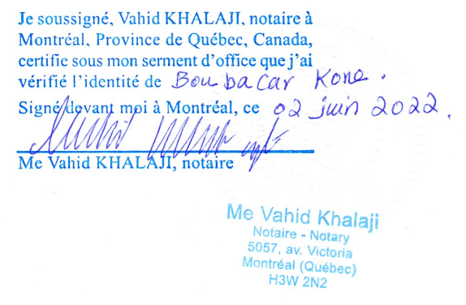

Montréal le 2 Juin 2022

Koné Boubacar

